RICHINI MANUELA

ESPERIENZA PROFESSIONALE

Dal 1998 al 2002 ho lavorato presso lo studio Notaio Ajello e Sormani a Milano dove ho iniziato dalla mansione di addetta alla segreteria, prendendo appuntamenti, per poi crescere con la redazione degli atti pubblici e relative registrazioni, oltre alla tenuta del Repertorio notarile.

Da maggio 2003 al 2009 ho lavorato preso lo studio notaio Maiatico di Robbio, addetta ad ogni tipo di mansione d’ufficio gia’ appresa presso lo studio di Milano.
Compiti svolti: visure ipotecarie, visure catastali, redazione atti pubblici con tutti gli adempimenti necessari e relative emissioni fatture
Ho Lasciato lo studio quando il Notaio si è trasferito a Roma.

Dal 2010 al 2012 ho lavorato presso una piccola officina meccanica a Mede - addetta alla gestione della prima nota, alla fatturazione delle riparazioni delle autovetture oltre alla tenuta delle schede contabili clienti/fornitori.

Da luglio 2018 ad oggi presso “Aquagest srl a socio unico” a Lomello
Impresa municipalizzata che si occupa della manutenzione ordinaria delle reti idriche e fognarie, gestione e conduzione degli impianti di potabilizzazione dell’acquedotto, posa e sostituzione delle reti, in qualità di impiegata amministrativa e contabile.
Compiti svolti:
emissione dei Cig e controllo giornaliero dei valori assegnati. Con relativa
trasmissione annuale all’Autorita’.
Invio degli ordini ai fornitori, gestione bolle fornitori e redazione bolle
interne per lo scarico dei materiali utilizzati.
Gestione del magazzino con programma di Team System.
Inserimento delle ore dei dipendenti su file exel da trasmettere al
commercialista entro primi del mese per l’emissione delle buste paghe.
Tenuta della prima nota della Banca e di Cassa, tenuta dello scadenziario dei fornitori, pagamento con bonifico mensile di tutti fornitori dell‘impresa, e bonifico degli stipendi dei dipendenti.

Emissione delle fatture con il programma di contabilità Embyon che genera le relative fatture elettroniche e relativa contabilizzazione.
Registrazione delle fatture fornitori con controllo delle schede contabili e registrazione dei pagamenti effettuati.

ISTRUZIONE E FORMAZIONE Anno 1997 diploma di Ragioneria Presso l Istituto Tecnico L.Einaudi Mortara 42/60

Autorizzo il trattamento dei dati personali contenuti nel mio curriculum vitae in base all’art. 13 del D. Lgs. 196/2003 e all’art. 13 del Regolamento UE 2016/679 relativo alla protezione delle persone fisiche con riguardo al trattamento dei dati personali.
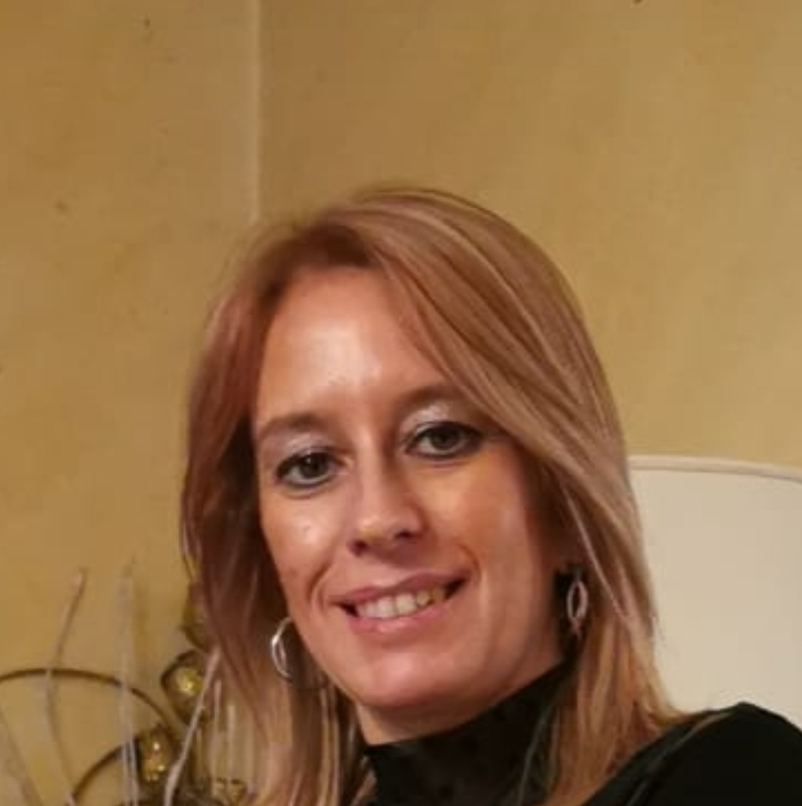

Data di nascita 14.11.1978
Via Palazzietta n.1
27035 - Mede (PV)
Telefono 331.9540976
E-mail manuelarichini@gmail.com

TITOLO DI STUDIO
Diploma di Ragioneria conseguito nel 1997 presso L’Istituto Tecnico L.Einaudi
Di Mortara (valutazione 42/60)

SOFTWARE UTILIZZATI
Word ed Excel,
programma di contabilità di
Team System

